**Отчёт МКУ «Управление образования» г. Рубцовска**

**за 2016 год.**

В условиях изменения структуры и содержания образования, введения федеральных государственных образовательных стандартов всех уровней образования, формирования независимой системы оценки деятельности образовательной системы основные направления развития муниципальной системы образования определены в соответствии с общегосударственными, региональными и муниципальными тенденциями. В каждом образовательном учреждении есть ресурс, включающий в себя кадровое, материально-техническое, информационно-методическое, финансовое обеспечение образовательного процесса. Решаются задачи совершенствования системы оценки качества образования, доступности образования для лиц с ограниченными возможностями здоровья, развивается система работы с одаренными детьми, реализуются меры сохранения и укрепления здоровья обучающихся, внедряются инициативы по созданию инновационных моделей образовательных учреждений.

Муниципальная система образования города Рубцовска представляет собой развитую сеть организаций, которые предоставляют широкий спектр образовательных услуг. Сеть образовательных организаций охватывает все уровни общего образования – от дошкольных образовательных организаций до образовательных организаций среднего общего образования:

- дошкольное образование – дошкольные образовательные организации различных видов;

- общее образование – начальные, основные, средние общеобразовательные школы, лицеи, гимназии;

- дополнительного образования детей – это 5 центров, работающих по программам различных тематических направленностей.

Образовательное пространство города включает в себя 32 дошкольных образовательных организации, 20 общеобразовательных организаций, 5 муниципальных организаций дополнительного образования детей, МБУ ЦППМСП «Центр диагностики и консультирования»; МБУ «Лето».

В городе Рубцовске функционирует 1 образовательная организация для детей, нуждающихся в психолого-педагогической и медико-социальной помощи (МБУ ЦППМСП «Центр диагностики и консультирования»). Таким образом, в городе создано единое развивающееся образовательное пространство, обеспечивающее повышение доступности качественного образования.

По состоянию на 01.09.2016г. в муниципальных общеобразовательных школах обучается 13332 учащихся; численность детей в детских дошкольных учреждениях составляет 6790 чел.; предшкола – 101 чел.; учреждения дополнительного образования посещают 5581 чел.

Численность работников в учреждениях образования на 01.01.2017 составляет 3280 чел.

ДОШКОЛЬНОЕ ОБРАЗОВАНИЕ

На территории города Рубцовска функционирует 32 муниципальных дошкольных образовательных учреждения, 10 групп при МБОУ «Гимназия «Планета Детства», 2 группы при МБОУ СОШ № 18, расположенных в 39 зданиях.

Всего в муниципальных дошкольных учреждениях на 01.05.2016 воспитывалось **6790** детей дошкольного возраста от 1,6 до 7 лет. Групп - 264, мест – 6211.

В муниципальной системе образования в последние годы произошли значительные изменения. Впервые одним из основных направлений по ликвидации очередности в системе дошкольного образования стало строительство и реконструкция детских садов за счет программных средств федерального и регионального бюджетов. Таких темпов ввода новых мест для дошкольников в г. Рубцовске не было 25 лет.

С 1 января 2014 г. осуществлялось постепенное введение федеральных государственных образовательных стандартов в дошкольном образовании. В течение 2-х лет проведен ряд мероприятий, направленных на изучение требований ФГОС ДО. Проведена аналитическая работа по внедрению и реализации, создан и реализован системный план мероприятий. Разработаны рабочие программы, создана методическая база для полноценного внедрения ФГОС в системе дошкольного образования города.

Для повышения профессионального уровня руководители и педагогические работники прошли курсы повышения квалификации. На муниципальном уровне обеспечено методическое сопровождение образовательных учреждений. По данным электронного мониторинга, доля руководящих и педагогических работников дошкольных учреждений в городе Рубцовске, прошедших курсовую подготовку составляет 98%,

Профессиональную переподготовку по направлению "Менеджмент в образовании" имеют 90,6% руководителей ДОУ.

Детским садам № 35 и № 2 был присвоен статус стажировочных площадок. На их базе педагоги Рубцовского образовательного округа повысили свой профессиональный уровень, познакомились с инновациями.

Кроме того, детские сады № 2, 57 сталирегиональными инновационными площадками по реализации нового стандарта дошкольного образования.

Материалы из опыта дошкольных учреждений № 57, 2 внесены в Банк лучших практик Алтайского края.

Достижения и участие в конкурсах и мероприятиях различного уровня.

В Национальный реестр «Ведущие образовательные учреждения России» за 2016 год, на основании предложения Администрации города Рубцовска Алтайского края, включены шесть муниципальных дошкольных образовательных учреждений:

МБДОУ «Детский сад № 2 «Лучик»,

МАДОУ «Центр развития ребенка-детский сад № 7 «Ярославна»,

МБДОУ «Детский сад компенсирующего вида № 14 «Василёк»,

МБДОУ «Детский сад № 35 «Щелкунчик»,

МБДОУ «Центр развития ребенка-детский сад № 54 «Золотой ключик»,

МБДОУ «Центр развития ребенка-детский сад № 57 «Алёнушка».

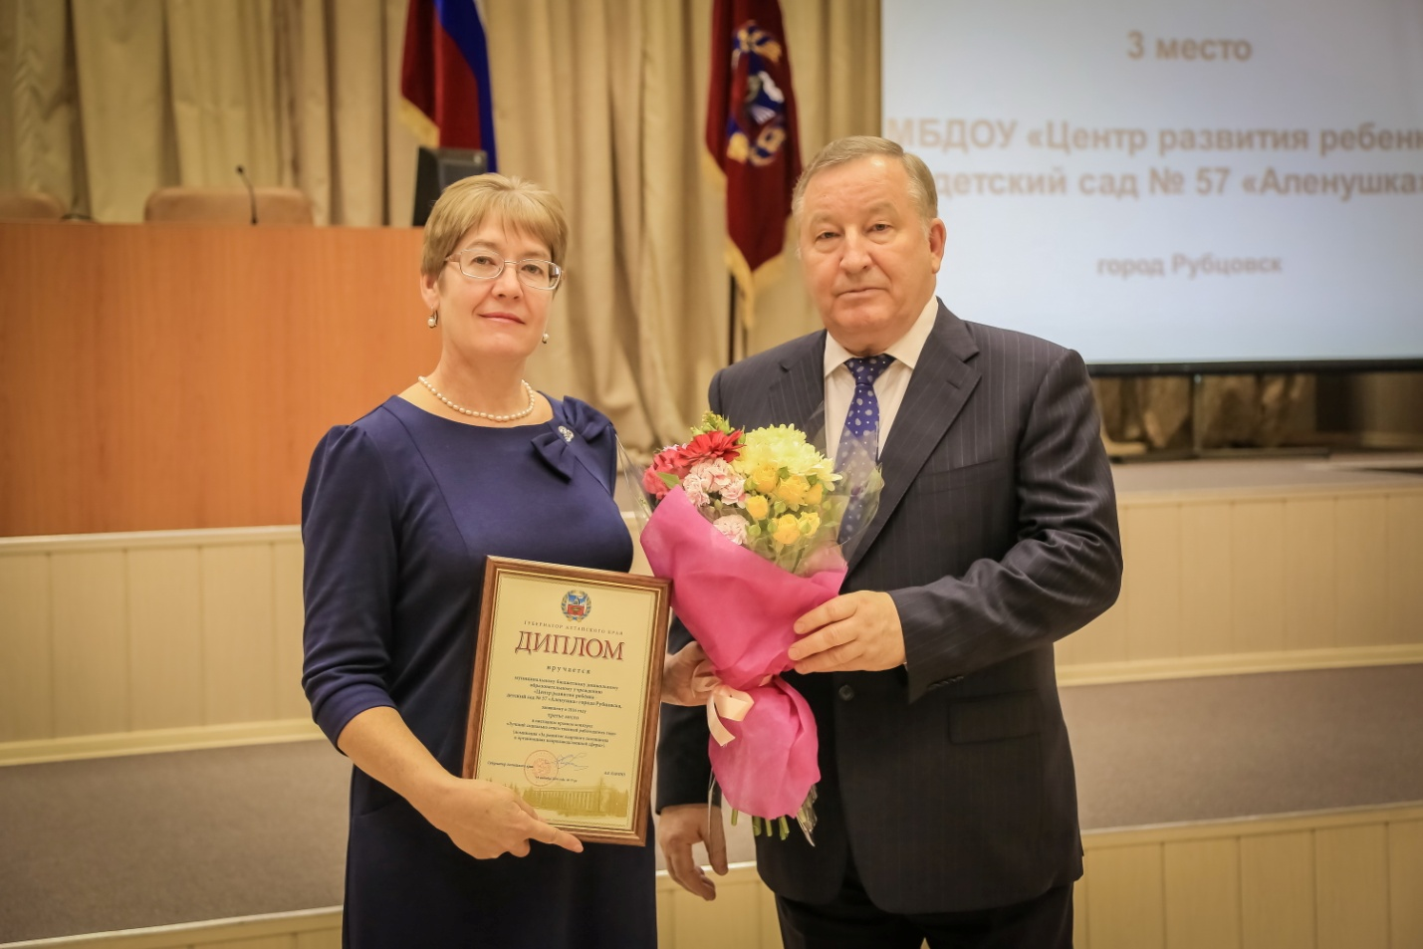

Каждое из вышеуказанных учреждений имеет своё лицо, своё направление работы. Деятельность учреждений вносит позитивный вклад в общее социально-экономическое развитие города Рубцовска и Алтайского края.

Коллективы и педагоги дошкольных учреждений города принимают участие в научно-практических конференциях, краевых, межрегиональных, Российских конкурсах, выставках, становятся их победителями.

|  |  |  |
| --- | --- | --- |
| Международный уровень Дети (чел.) | | |
| Участие | призеры | 1 место |
| 71 | 31 | 24 |
| Российский уровень | | |
| 756 | 113 | 180 |
| Краевой (региональный уровень) уровень | | |
| 361 | 36 | 45 |
| Городской уровень | | |
| 885 | 225 | 161 |

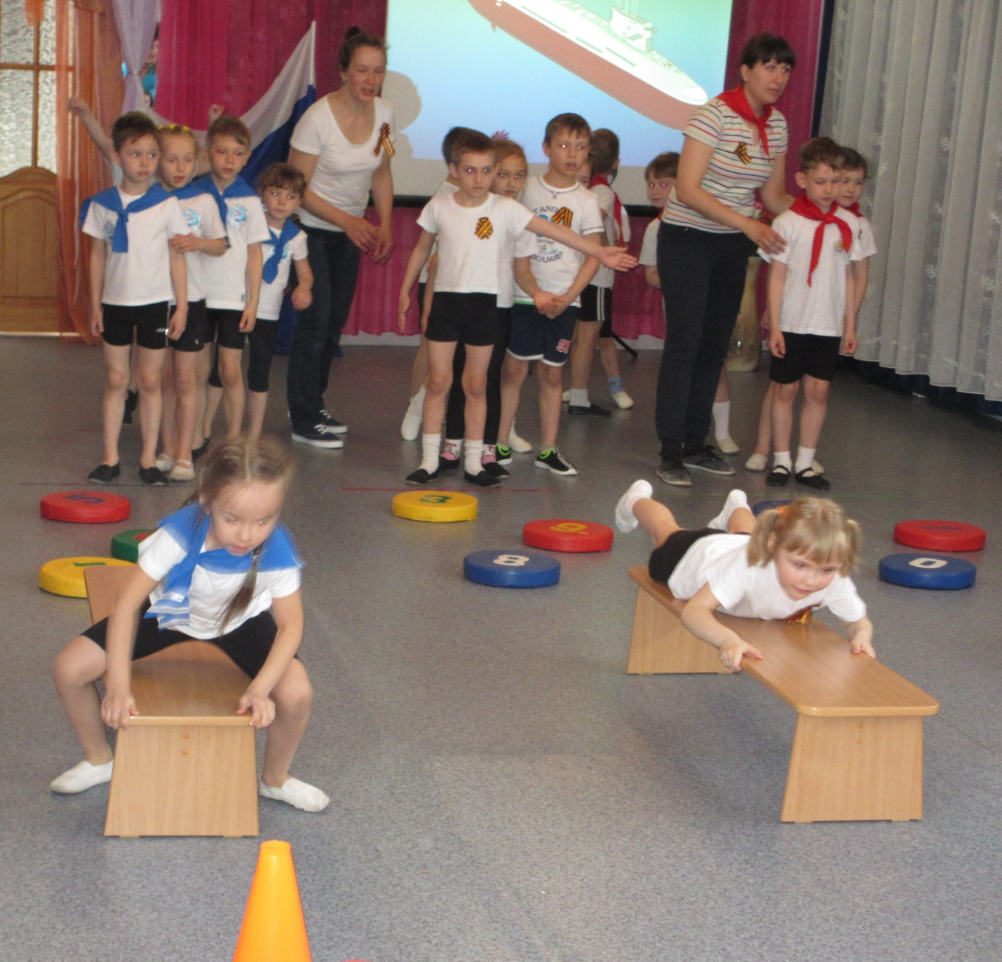

Коллектив детского сада № 7 "Ярославна награжден Дипломом за 1 место по Алтайскому краю Всероссийского  конкурса дошкольных образовательных учреждений "Территория детства".   Организатор конкурса Система Добровольной Сертификации Информационных технологий "ССИТ", а также **Дипломом за III место в открытом городском конкурсе "Педагогический Олимп" имени Народного учителя СССР Руфины Серафимовны Овсиевской 2015 г.** в номинации "Успешный учитель - успешный ученик".

Увеличилось число социально ответственных работодателей среди дошкольных учреждений. Сертификаты были вручены руководителям муниципальных бюджетных дошкольных образовательных учреждений «Детский сад компенсирующего вида № 14 «Василек», «Детский сад № 47 «Елочка», «Центр развития ребенка – детский сад № 57.

В конкурсе лучших педагогических работников краевых государственных и муниципальных образовательных учреждений на получение денежного поощрения Губернатора Алтайского края премию администрации Алтайского края в размере 50 тысяч рублей победителями стали Дроздова Евгения Анатольевна, воспитатель МБДОУ «Детский сад присмотра и оздоровления № 46 «Светлячок» и Кшенникова Наталья Геннадьевна, музыкальный руководитель МБДОУ «Центр развития ребенка – детский сад № 8 «Крепыш».

Полторацкая Наталья Николаевна, воспитатель МБДОУ «ЦРР-детский сад № 7 «Ярославна» города Рубцовска, стала участником в краевом конкурсе «Воспитатель года Алтая – 2016».

По итогам IХ краевого фестиваля детского фольклорного творчества «Солнцеворот - 2016» МБДОУ «Детский сад № 35 «Щелкунчик» города Рубцовска Детский сад № 35 «Щелкунчик» г. Рубцовска стал победителем в номинации «Ансамблевое пение». МБДОУ Детский сад №19 «Рябинка» получил Диплом лауреата III степени.

В выставке-конкурсе декоративно-прикладного творчества и ремёсел «Узорочье» в рамках фестиваля «Солнцеворот» воспитанники детского сада № 35 стали лауреатами.

В научно-практической конференции «Этнокультурное образование детей дошкольного возраста в условиях реализации ФГОС ДО» воспитатель Астраханцева Т.Г. и музыкальный руководитель Вотякова Е.А. из МБДОУ «Детский сад № 35 «Щелкунчик» заняли 2 место, представив опыт работы по теме «Музей, как средство нравственно-патриотического воспитания».

В V Краевом фестивале семейного творчества «Моя семья – жемчужина Алтая» - участвовала семья Лицкевич Лизы из МБДОУ «ЦРР- детский сад № 6 «Сказка».

МБДОУ «Детский сад № 57 «Алёнушка» города Рубцовска занял 1 место в краевом смотре-конкурсе муниципальных образований и образовательных организаций по экологическому образованию учащихся и воспитанию детей дошкольного возраста.

На базе МБДОУ «Детский сад № 35 «Щелкунчик» г. Рубцовска продолжала работу стажировочная площадка по теме «Приобщение детей дошкольного возраста к духовно-нравственным ценностям путём возрождения национальных традиций» для педагогов Рубцовского образовательного округа. Стажировку прошли почти 200 педагогов.

Дошкольные учреждения традиционно тесно контактируют с общеобразовательными школами, учреждениями дополнительного образования, с музыкальным училищем, краеведческим музеем.

Ежегодно проводится городские спортивные соревнования дошкольников «Мини-олимпиада». Дети-инвалиды также участвуют в городских соревнованиях. Активно дошкольные учреждения участвуют в творческом конкурсе «Хрустальные россыпи» и других городских конкурсах и мероприятиях.

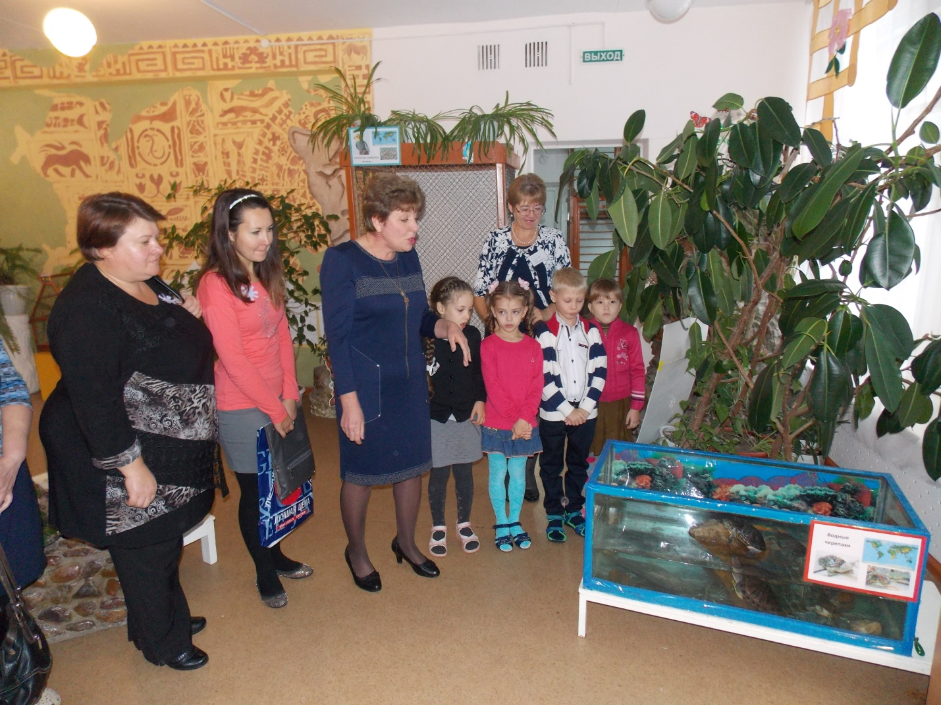

Деятельность педагогов дошкольных учреждений направлена на улучшение качества дошкольного образования, создание благоприятных условий для жизни и здорового развития детей дошкольного возраста. Так как, педагоги, на этапе реализации ФГОС, творчески осмысливают и реализуют новое содержание дошкольного образования, условия его реализации относительно особенностей конкретного дошкольного учреждения, ищут более эффективные пути, формы и методы организации своей профессиональной деятельности.

ОБЩЕЕ ОБРАЗОВАНИЕ

Образовательная политика в системе общего образования города Рубцовска направлена на достижение современного качества образования, обеспечение доступности качественного образования для всех категорий обучающихся независимо от места жительства, создание условий организации образовательного процесса, соответствующих современным требованиям

Анализ учебной деятельности в 2015-2016

Общее количество обучающихся на начало 2015-2016 учебного года составило 13160 человек. Как показывает анализ численности обучающихся за последние несколько лет, в 2014-2015 учебном году общее число обучающихся в 20 дневных общеобразовательных организациях продолжало увеличиваться (на 325 человека). При этом количество первоклассников увеличилось на 133 человека, количество десятиклассников уменьшилось на 26 человек.

В 2015-2016 учебном году впервые за последние годы увеличилась средняя наполняемость классов – 25,1 чел. (в 2014-2015 –24,6 чел.), а на 01.09.2016г. – 25,2 чел.

В 2015–2016 учебном году 19 общеобразовательных учреждений г. Рубцовска продолжили работу по реализации ФГОС НОО. По новым стандартам обучалось 5473 учащихся (213 классов).

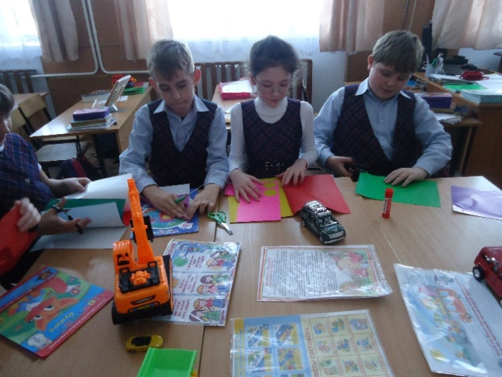

В конце 2015-2016 учебного года в ОУ проведена оценка качества образования в начальной школе в соответствии с требованиями ФГОС НОО.

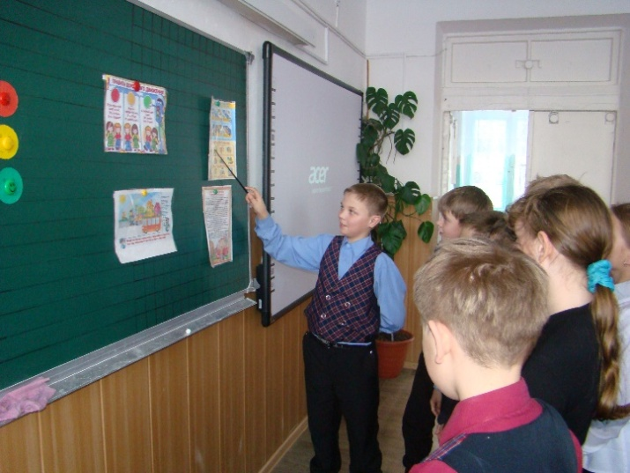

Кабинеты начальной школы оснащены Интернетом, школьной локальной сетью, современными электронными образовательными ресурсами: интерактивными досками, принтерами, проекторами, экранами. На уроках и во внеурочной деятельности используются цифровые образовательные ресурсы, мультимедийные презентации, обучающие фильмы.

Анализ результатов мониторинга введения ФГОС НОО позволяет констатировать системные изменения в построении образовательного процесса в 100% общеобразовательных организаций. Обучающиеся занимались по учебно-методическим комплектам «Школа России», «Начальная школа XXI века». Во многих общеобразовательных организациях города сложились успешные практики организации внеурочной деятельности, позволяющие выявлять способности детей.

2015-2016 учебный год стал стартовым в освоении ФГОС основного общего образования.

В 2015 -2016 учебном году в 5-х классах уже в штатном режиме реализовали ФГОС ООО 1386 учащихся города, в 6-х классах в пилотном режиме - 947 человек, в 7-х классах – 124 человека – 5 классов гимназии № 8.

Одним из важнейших направлений деятельности становится создание условий для соблюдения преемственности при реализации ФГОС начального общего образования и основного общего образования. Основными результатами обучения по ФГОС ООО стали: формирование у обучающихся умений организации и программирования эффективной индивидуальной и коллективной деятельности как учебной, так и социально-творческой; подготовка к осознанному и основанному на предметных знаниях выбору будущей образовательной траектории. С целью повышения доступности качественного образования в начале 2015-2016 учебного года большое внимание было уделено обеспечению возможности организации обучения в муниципальных общеобразовательных организациях в одну смену. В результате доля обучающихся в 1- смену составила 68,5%.

**ЕГЭ -** «За честные экзамены»

В 2016 году ЕГЭ в городе прошёл объективно и прозрачно, полученные результаты достоверно отражают уровень подготовки выпускников школ.

В течение учебного года проводились семинары-практикумы, практические занятия, круглые столы, консультации для учителей. Для выпускников на протяжении всего учебного года были организованы индивидуальные и групповые консультации, психологические тренинги. Для выпускников и их родителей были проведены общегородские собрания. Информационная деятельность активно велась по трём направлениям: информационная работа с педагогами, с учащимися, с родителями. И это не случайно. Важно было объяснить, что меняется в государственной итоговой аттестации выпускников, а что остаётся прежним. Прежними остались: сама процедура проведения ЕГЭ, время проведения экзаменационной работы.

Результат выше 90 баллов – 0 чел., количество 100-балльников – 0.

Лучшие результаты итоговой аттестации по математике по среднему баллу (в порядке убывания): лицей, гимназия №11, гимназия № 3, лицей №6, лицей «Эрудит», гимназия «Планета детства».

В обязательной государственной итоговой аттестация по русскому языку и математике в форме ЕГЭ приняло участие 575 выпускников муниципальных общеобразовательных организаций. В форме ГВЭ итоговую аттестацию прошли 2 человека. По русскому языку преодолели минимальный порог 99,7% выпускников, средний балл – 67,54 (в 2015 году – 66,46). Средний балл по Алтайскому краю в 2016 году 66,50.

462 выпускника набрали более 55 баллов (80,35%), результат выше 90 баллов у 49 человек (8,52%). Самый высокий балл – 100 баллов – набрали 4 выпускника: МБОУ «Гимназия № 3» (3 человека), МБОУ «Гимназия «Планета Детства» (1), в 2015 году 6 выпускников набрали 100 баллов. Не преодолели минимальный порог 2 человека (О(С)ОШ №1).

По математике (профильный уровень) средний балл – 45,26 (в прошлом году 39,77).

110 выпускников набрали более 55 баллов (33,74%), результат выше 90 баллов у 1 человека (0,31%). Не преодолели минимальный порог 53 выпускника. Преодолели минимальный порог все выпускники СОШ № 11 (27 чел.), СОШ № 7 (13 чел.), лицея (26 чел.).

Сравнительные результаты среднего балла по 100-балльной шкале показывают сохранение в целом позитивной тенденции на повышение среднего балла по предметам. Показатель среднего тестового балла в 2016 году выше показателя среднего тестового балла по Алтайскому краю по 9-ти предметам: русский язык, математика профильная, физика, химия, биология, география, английский язык, обществознание и литература. Ниже только по 2-м предметам: информатика и ИКТ, история.

Высокие баллы, полученные выпускниками на ЕГЭ, - это гордость педагога-наставника, школы и всего города. Баллы каждого ребёнка, каждого класса, труд каждого педагога – это оценка качества для всего муниципального образования. Достойно подтвердили знания и выпускники, награжденные золотой медалью Российской Федерации «За особые успехи в учении», а их у нас в этом году 79 человек. Отношение к учёбе данных выпускников, труд их преподавателей, забота родителей заслуживают огромного уважения и служат примером и стимулом для всех нас.

В дальнейшем, одним из основных направлений деятельности педагогических коллективов школ, методических объединений учителей должна стать разработка практических шагов по повышению качества подготовки выпускников и обсуждению изменений, которые планируются в организации и проведении единого государственного экзамена в 2017 году.

Государственная итоговая аттестация выпускников 9-х классов также проводилась в 2015 году с использованием механизмов независимой оценки. К основному государственному экзамену были допущены 1226 выпускника.

Уже давно все понимают, что результат образования – это не только цифры успеваемости и баллы ЕГЭ, это способность ребёнка применить полученные знания не только на уроке, но и представить их в различных интеллектуальных состязаниях. В 2015-2016 учебном году обучающиеся города успешно выступили в различных интеллектуальных и творческих конкурсах: муниципального уровня - 1060 человек, регионального– 60 учащихся.

Особое место среди интеллектуальных конкурсов занимает Всероссийская олимпиада школьников. В региональном этапе олимпиады приняли участие 37 победителей и призеров муниципального этапа по общеобразовательным предметам. Призерами и победителями стали 11 участников по русскому языку, английскому языку, физике, праву, истории, экологии, математике. Ученик 11 класса МБОУ «Лицей №6» Ерохин Артём успешно представил Алтайский край на заключительном этапе Всероссийской олимпиады школьников по истории.

В число **лучших школ** по общему количеству победителей и участников входят следующие общеобразовательные учреждения:

|  |  |  |  |
| --- | --- | --- | --- |
| Образовательные учреждения | Количество призовых мест, занятых учащимися на муниципальном этапе | | |
| Призеры | Победители | Общее количество |
| МБОУ «Гимназия № 3» | 39 | 12 | 193 |
| МБОУ «Лицей  «Эрудит» | 36 | 4 | 171 |
| МБОУ «СОШ №6» | 32 | 6 | 120 |
| МБОУ «Гимназия №8» | 43 | 5 | 152 |

**Результаты участия школьников на муниципальном, региональном и всероссийском уровнях:**

|  |  |  |  |  |
| --- | --- | --- | --- | --- |
| Год | Краевые | | Всероссийские олимпиады | |
| Участники | Число призеров | Участники | Число призеров |
| 2013 | 25 | 4 | 1 | 0 |
| 2014 | 20 | 8 | 2 | 0 |
| 2015 | 24 | 8 | 0 | 0 |
| 2016 | 37 | 11 | 1 | 1 |

За звание **«Учитель года»** боролись 5 педагогов. В рамках конкурсной программы им необходимо было представить свой опыт, отражающий творчество, работу в урочной и внеурочной деятельности, следуя новым стандартам, провести конкурсный урок и воспитательное мероприятие.

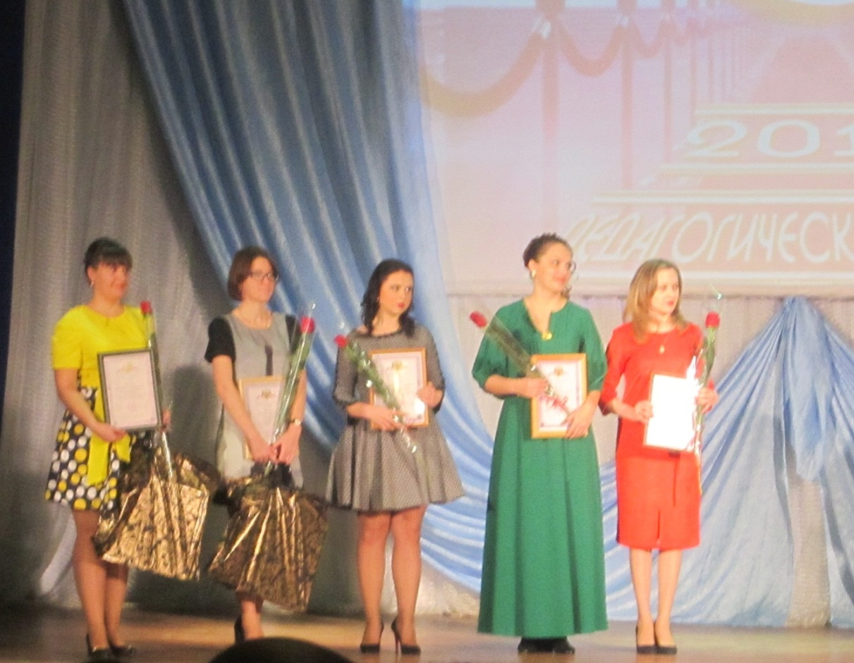

Педагогический дебют

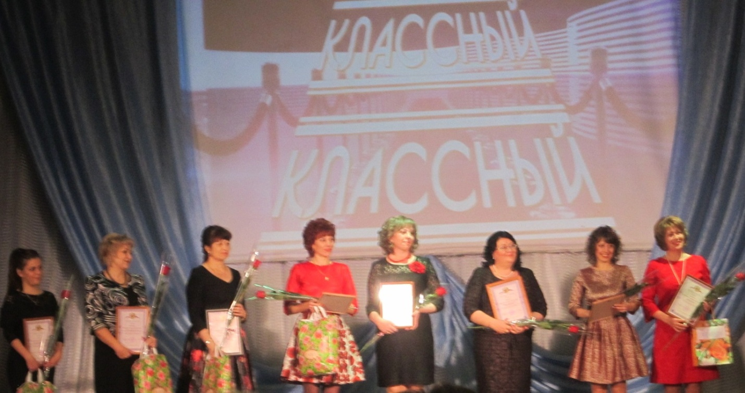

**«Самый классный классный»**

Победителю и призерам муниципального конкурса "Учитель года-2017" вручены дипломы и денежное поощрение в размере:

I место- 50 тысяч рублей, II место - 30 тысяч рублей, III место- 10 тысяч рублей

Победителем муниципального этапа конкурса «Учитель года –2017» стала Бердюгина Наталья Валерьевна, учитель начальных классов МБОУ «Гимназия «Планета Детства».

II место - Курбатов Александр Геннадьевич, учитель информатики и ИКТ МБОУ «Лицей «Эрудит»;

III место - Рагулина Ирина Александровна, учитель математики МБОУ «КСОШ №2».

Победитель муниципального этапа конкурса "Учитель года-2017" Бердюгина Наталья Валерьевна, учитель начальных классов МБОУ "Гимназия «Планета Детства», принимает участие в заочном туре Регионального этапа конкурса "Педагог Алтая-2017".

В номинации «**Педагогический дебют -2017»** призовые места распределились следующим образом:

I место - Понофидина Виктория Александровна, учитель русского языка и литературы, МБОУ «СОШ №10 ККЮС», она т.ж. стала участником заочного тура Регионального этапа конкурса;

II место - Астафьева Ксения Николаевна, учитель английского языка МБОУ «СОШ №1»;

III место - Притуло Екатерина Александровна, учитель начальных классов МБОУ «СОШ №19».

В конкурсе **«Самый классный классный»** приняли участие 9 педагогов.

I место - Михайличенко Наталья Васильевна, учитель биологии МБОУ «Гимназия №8»;

II место: - 2 человека:

Шевченко Татьяна Анатольевна, учитель английского языка МБОУ «Лицей «Эрудит»;

Зарецкая Анна Александровна, учитель истории МБОУ «Гимназия №11»;

III место - Шмыгарева Оксана Александровна, учитель английского языка МБОУ «ООШ №15».

В **конкурсе «Воспитатель года»** приняли 6 человек.

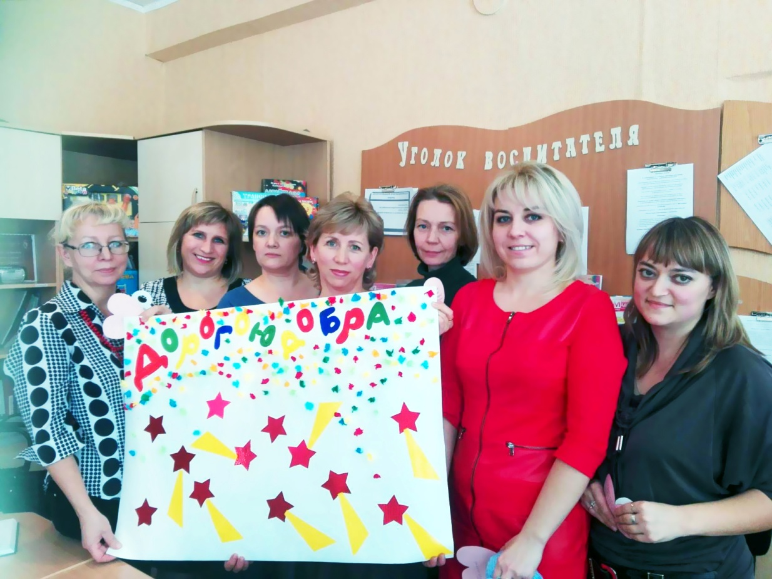

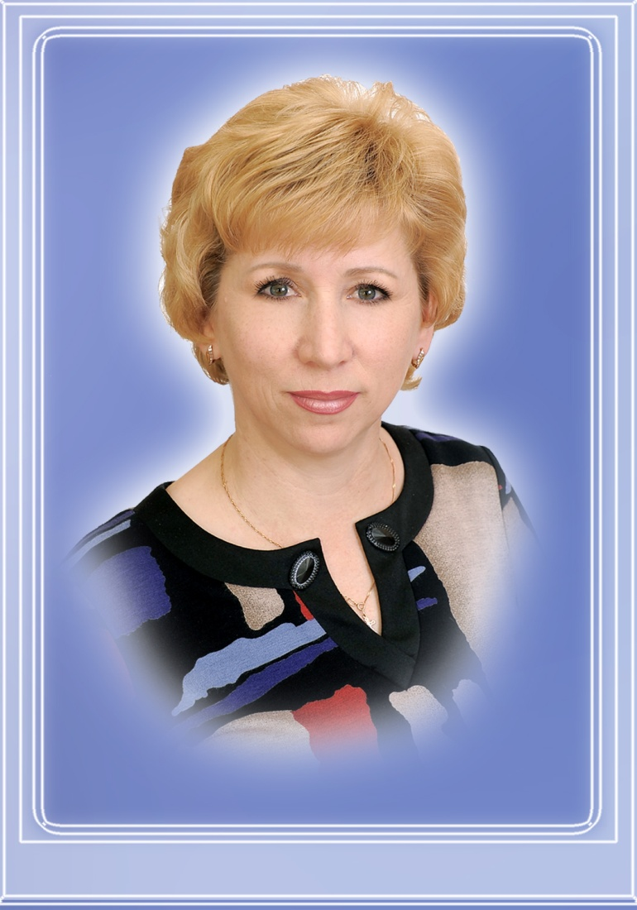

Филатова Татьяна Викторовна. воспитатель МБДОУ «Детский сад №2 «Лучик»;

Конкурсные мероприятия проходили в несколько этапов. Творческая презентация позволила педагогам детских садов продемонстрировать своё мастерство, профессионализм, раскрыть методическую и практическую основу заявленной темы. Участники провели также педагогическое занятие с детьми и мастер-классы.Заключительным мероприятием финала стало ток-шоу «Профессиональный разговор».Места распределились следующим образом:

I место - Филатова Татьяна Викторовна. воспитатель МБДОУ «Детский сад №2 «Лучик»;

II место - Коршикова Елена Александровна, воспитатель МБДОУ «ЦРР-детский сад «Истоки»;

III место Мамаева Татьяна Валерьевна, воспитатель МБДОУ «Детский сад общеразвивающего вида № 49 «Улыбка».

Победителям и призерам муниципального конкурса «Учитель года –2017» вручены дипломы и памятные подарки.

**Инновационная деятельность**.

В реестр региональных инновационных площадок вошли следующие ОО (приказ Главного управления образования и молодежной политики от 18.11.2016 №1826):

|  |  |
| --- | --- |
| Тематика деятельности | Наименование образовательной организации |
| Достижение результатов внедрения ФГОС общего образования, оценка индивидуальных образовательных результатов школьников. | МБОУ «Гимназия №8» |
| Развитие информационной среды образовательных организаций, внедрение современных информационных технологий. | МБОУ «Лицей «Эрудит» |
| Сохранение и укрепление здоровья школьников | МБОУ «Гимназия «Планета Детства» |
| Развитие в ОО воспитательной компоненты | МБОУ «СОШ №1» |
| Внедрение ФГОС дошкольного образования | МБДОУ «Детский сад № 35 «Щелкунчик» |
| МБДОУ «Детский сад №57 «Аленушка» |

В Банк лучших практик вошли 6 образовательных организаций (приказ Главного управления образования и молодежной политики от 18.11.2016 №1826):

|  |  |
| --- | --- |
| Тематика деятельности | Наименование образовательной организации |
| Эффективные модели внутришкольной системы управления качеством образования | МБОУ «Лицей «Эрудит» |
| Внедрение ФГОС ООО, оценка индивидуальных образовательных результатов школьников | МБОУ «Гимназия «Планета Детства» |
| Развитие ИОС образовательных организаций, внедрение современных информационных технологий | МБОУ «СОШ №11» |
| Сохранение и укрепление здоровья школьников | МБОУ «Профильный лицей №24» |
| Внедрение ФГОС дошкольного образования | МБДОУ «Детский сад №57 «Аленушка» |
| Модернизация региональной системы дошкольного образования: развитие альтернативных форм | МБОУ «Детский сад №2 «Лучик» |

Все школы, имеющие статус региональных инновационных площадок , приняли участие в конкурсе "Путь к успеху"на региональном уровне.

Победитель регионального уровня стал МБОУ «Лицей "Эрудит".

В краевом конкурсе "Новая школа-школа здоровья" получили сертификат и статус "Школа здоровья Алтайского края" МБОУ "Гимназия Планета Детства", "Профильный лицей №24".

В X краевом фестивале школ-лидеров системы образования Алтайского края "Новая школа Алтая- новое качество образования- 2016" в номинации"Инновации в информационной образовательной среде" МБОУ "Гимназия №11" получила II место,

В номинации "Инновационные технологии образовательной практики" диплом лауреата получил МБОУ "Профильный лицей №24№

Ведущим направлением работы с одаренными и высокомотивированными детьми является организация их участия во  Всероссийской олимпиаде школьников.

Учащиеся г. Рубцовска которым присуждена премия Губернатора Алтайского края.

|  |  |  |  |  |
| --- | --- | --- | --- | --- |
| № п/п | Ф.И.О. учащегося | Класс | Школа | Достижения (в соответствии с требованиями положения, конкурсы только очные, не ниже краевых) |
| 1 | Ерохин Артем Сергеевич | 11 | МБОУ "Лицей №6" | - призер заключительного этапа Всероссийской олимпиады школьников по истории 2015-2016г.  - победитель регионального этапа Всероссийской олимпиады школьников по истории 2015-2016г |
| 2 | Толстобров Алексей Евгеньевич | 9 | МБОУ "Лицей №6" | - победитель регионального этапа Всероссийской олимпиады школьников по математике2015-2016г  - призер Регионального этапа Всероссийской олимпиады школьников  по физике 2015-2016г |
| 3 | Поваляев Алексей Владиславович | 9 | МБОУ "Гимназия №3" | -победитель очного тура олимпиады школьников "Евразийская лингвистическая олимпиада" (английский язык);2016г.  -призер регионального этапа Всероссийской олимпиады школьников по английскому языку 2015-2016г |
| 4 | Зубова Алина Витальевна | 11 | МБОУ "Лицей "Эрудит" | - XX краевая научно-практическая конференция открытого конкурса для одаренных школьников и молодежи "Будущее Алтая"(2016г.) - Диплом I степени, медаль.  - Межрегиональная олимпиада"Будущие исследователи - будущее науки" по истории (Всероссийский уровень) Диплом II степени.  - Всероссийский открытый конкурс научно - исследовательских, проектных и творческих работ учащихся "Первые шаги" (г.Москва) Диплом II степени  - XVII краевая молодежная НПК "Молодежь в XXI веке" (Рубцовский институт (филиал ) АлтГТУ (2 грамоты за лучшее выступление) |
| 5 | Бессонова Екатерина Борисовна | 10 | МБОУ"СОШ №10 "Кадетский корпус юных спасателей" | Победитель регионального этапа XII Всероссийской акции "Спорт-альтернатива пагубным привычкам в номинации "Творческая работа". 2016г.  1-2 места в Первенстве Алтайского края по пожарно-прикладному спорту, посвященных памяти пожарных, погибших при ликвидации аварии на Чернобыльской АЭС" 2016г.  - 1 , 2 места в Чемпионате Алтайского края по пожарно-прикладному спорту, посвященному Всероссийскому дню физкультурника" 2016г.  - Всероссийский молодежный образовательный сбор военно-спортивных организаций и кадетских корпусов "СОЮЗ-2016. Наследники Победы" (1,2,3 места) г.Казань.  - Первенство Сибирского федерального округа по пожарно-прикладному спорту  г.Красноярск 2 место. 2016г. |

В работе с одаренными детьми, несмотря на имеющиеся достижения, предстоит решить ряд проблем, включая необходимость создание системы в каждом общеобразовательном учреждении по сопровождению развития одаренных детей, работа с которыми, к сожалению, носит «очаговый» и порой формальный характер.

ДОПОЛНИТЕЛЬНОЕ ОБРАЗОВАНИЕ

Какие бы стандарты ни реализовывал педагог, личность ребёнка – самая главная ценность. Образование не ограничивается уроками. Личность необходимо развивать, а также создавать условия для профессиональногосамоопределения, творчества, содержательного досуга детей, адаптации детей к жизни в обществе, формированию общей и экологической культуры, воспитанию гражданственности и любви к Родине.

Данные задачи активно решают педагоги учреждений дополнительного образования. Качество образовательной услуги – также главное условие и требование для педагогов дополнительного образования.

Охват детей дополнительным образованием ежегодно увеличивается. В 2015-16 уч.г. занятость детей в учреждениях дополнительного образования составила 5865 человека, что составляет 44,7% от общего количества учащихся дневных школ.

Качество работы педагога – это достижения его учеников. Качество участия детей, занимающихся в творческих объединениях учреждений дополнительного образования города Рубцовска говорит само за себя – работа учреждений дополнительного образования осуществляется на высоком уровне и нацелена на развитие ребенка, его социальную и профессиональную адаптацию.

Школьники города стали участниками таких интересных дел, как старт-встреча «Союз открывает двери», конференция СДПО г. Рубцовска, конкурс «Союз лидеров», интеллектуально-экономическая игра «Сила разума» и др.

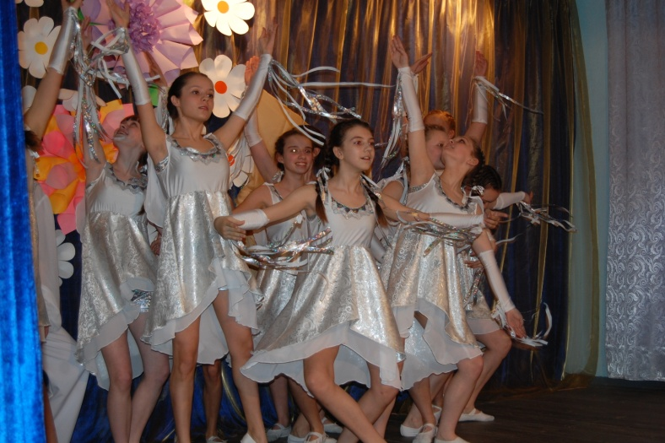

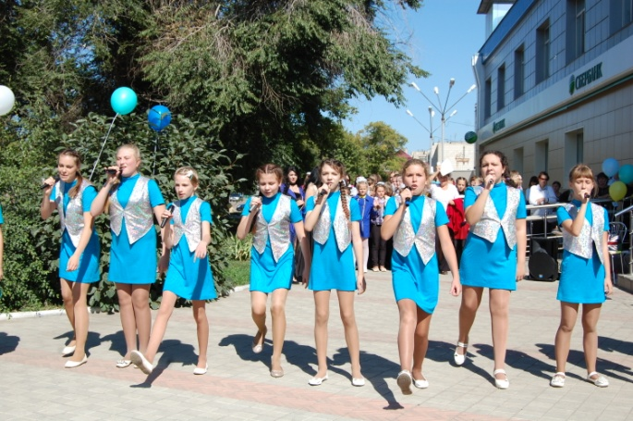

Всё это и многое другое благодаря слаженной работе педагогов дополнительного и общего образования.

Особое внимание в течение года уделялось патриотическому воспитанию подрастающего поколения – одной из важнейших составляющих воспитательной системы современного общества, школы. Поэтому концепция воспитательной системы в общеобразовательных учреждениях разработана по различным направлениям: гражданско – патриотическое, духовно – нравственное, военно – патриотическое, художественно—эстетическое, познавательное, спортивно - оздоровительное.

В новых образовательных стандартах уделяется большое внимание физическому здоровью и развитию обучающихся. Поэтому при установлении требований к условиям реализации программ руководителям образовательных учреждений необходимо больше внимания уделять качественной организации сбалансированного питания, медицинского обслуживания и спортивных занятий детей.

Одним из основных факторов сохранения и укрепления здоровья обучающихся и эффективности их обучения является организация рационального питания во время пребывания в школе. Предпринятые мероприятия по модернизации системы школьного питания привели к видимому положительному эффекту, позволили значительно улучшить его качество и организацию:

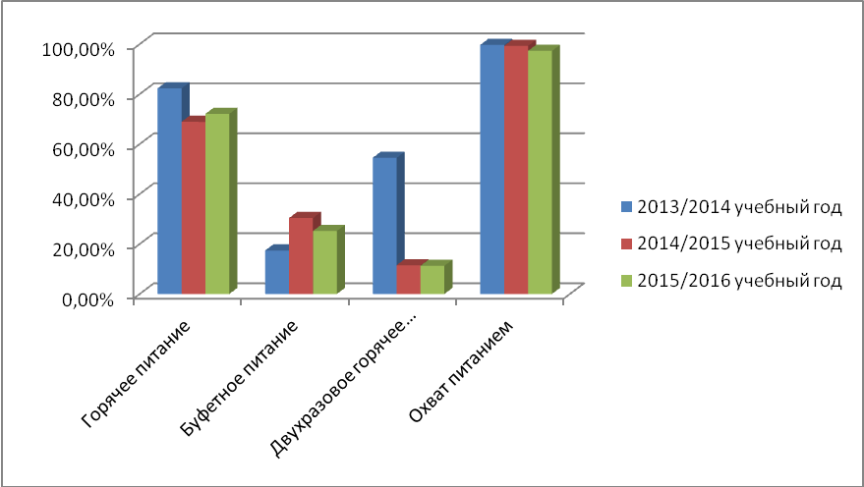

На протяжении нескольких лет школы города принимают участие в реализации программы «Разговор о правильном питании».

В апреле 2016 года учащиеся школ и воспитанники детских садов города Рубцовска приняли участие в муниципальном этапе конкурса «Разговор о правильном питании», 4 работы были направлены на участие в краевом этапе конкурса. Победителем краевого этапа конкурса стал Оганесян Эдгар, воспитанник МАДОУ «Центр развития ребенка детский сад №1 «Жар-птица», лауреатом краевого этапа стала Паксеева Анастасия, ученица МБОУ «Лицей «Эрудит».

Организация внеурочных спортивных мероприятий, обсуждение с детьми вопросов здорового образа жизни в значительной мере влияют на укрепление здоровья школьников.

Спортивные залы в школах задействованы в соответствии с расписанием занятий и графиком работы. Загруженность их достаточно высокая, в том числе и с учетом занятости во второй половине дня.

Несмотря на всю проводимую работу по здоровьесбережению, приходится констатировать, что значительную часть времени дети проводят перед телевизором, компьютером. Администрации школ, педагогическим коллективам необходимо продумать вопрос досуга школьников, чтобы компенсировать утомляемость детей и недостаточность двигательной  активности, а также возможные варианты включения школьника и его семьи в спортивную жизнь школы и города.

В летний период 2016 года в течение трех сезонов функционировали два загородных лагеря: ДОЛ «Салют» и ДОЛ «им. Г.С. Титова». Не была открыта дача «Лесная сказка» и ДОЛ «Олимп».

Всего за летний период 2016 года в муниципальных лагерях планировалось оздоровить 1600 детей, а фактически оздоровлено 1780 детей.

В 2016 году из федерального бюджета были выделены средства на отдых и оздоровление детей, находящихся в трудной жизненной ситуации. В период летней оздоровительной кампании в загородных оздоровительных лагерях без участия родительских средств был оздоровлен 792 человека, а 55 подростков отдохнули в Крыму в детском оздоровительном лагере «Омега».

Всего в загородных стационарных лагерях города Рубцовска, Алтайского края и за его пределами оздоровлено 3166 рубцовских школьника. Увеличилось количество детей, оздоровленных в загородных оздоровительных лагерях. Кроме того, 680 детей были заняты в лагерях с дневным пребыванием детей. И это стало возможным благодаря слаженной работе педагогических коллективов общеобразовательных учреждений и родителей.

Благодаря совместным усилиям всех структур и ведомств, задействованных в организации и проведении оздоровительной кампании, за летний период в местах организованного отдыха не допущено и не зарегистрировано фактов пищевых отравлений детей, гибели детей.

Традиционно в летний период организуется трудоустройство несовершеннолетних в возрасте от 14 до 18 лет.

Всего за летний период было трудоустроено 384 несовершеннолетних подростков. Трудовые бригады были созданы в МБОУ ДО «Центр внешкольной работы «Малая Академия».

Большая роль в формировании здорового образа жизни детей и подростков отводится вовлечению школьников в занятия спортом.

В краевых, зональных, финал России в 2015-2016 учебном году приняли участие:

МБОУ «Гимназия №8» - краевые соревнования «Президентские состязания» - 3 место. МБОУ «Гимназия «Планета Детства» - краевые соревнования «Президентские игры» - 4 место

МБОУ «Гимназия №3» - ШБЛ «КЭС-БАСКЕТ» юноши - в зональном этапе 1место

МБОУ «Гимназия №3» - ШБЛ «КЭС-БАСКЕТ» девушки - в зональном этапе 1место

Региональный этап девочки - 5 место, юноши – 4место.

МБОУ «Гимназия №3» - Всероссийские соревнования по мини-футболу 2004-2005г.р.

Краевые соревнования – 3 место.

МБОУ «Гимназия №3» - Всероссийские соревнования по мини-футболу 2000-2001г.р.

Краевые соревнования – 1 место, СФО – 3 место.

МБОУ «Гимназия №11» - Всероссийские соревнования по мини-футболу 1998-1999г.р.

Краевые соревнования – 1 место.

МБОУ «Гимназия №11» - Всероссийские соревнования по мини-футболу 2002-2003г.р.

Краевые соревнования – 1 место, СФО – 1 место, финал России – 8 место.

**Во Всероссийском физкультурно-спортивном комплексе «Готов к труду и обороне» (ГТО)- приняло участие 461 учащихся МБОУ.**

В образовательных учреждениях города работает 1599 руководящих и педагогических работников, из которых около 60% имеют высшее образование, 92,0 % педагогов имеют высшую и первую квалификационные категории.

С целью изучения мнения и степени удовлетворенности родителей (законных представителей) качеством образовательных услуг, выявления трудностей (проблем) и задач ОУ на следующий учебный год было проведено анкетирование родителей. Анкетирование показало, что родители с пониманием относятся к изменениям в образовании, поддерживают эти начинания и довольны предоставляемыми услугами. Ряд актуальных вопросов дошкольного и школьного образования обсуждаются на муниципальных родительских собраниях, продолжается в ходе индивидуального приема граждан. Родители активно пользуются возможностями «горячих линий», сайтами учреждений, Управления образования и вышестоящих организаций. В течение последних двух лет мы отмечаем возросший интерес родителей к участию в процедурах государственной итоговой аттестации в качестве общественных наблюдателей. Участвуют родители и в процессах разработки и утверждения локальных и муниципальных документов, оценке качества образования и др.

Анализ качественных изменений в общем образовании города позволил выявить следующие эффекты:

- увеличено количество мест в дошкольных образовательных учреждениях;

- школы активно используют средства Инновационного фонда, который создан в Алтайском крае для поддержки передовых школ и педагогов.

- льготная ипотека;

- оздоровление педагогов;

- заключены целевые договора с высшими учебными заведениями-- разработана подпрограмма «Кадры», направленная на повышение социального статуса и престижа педагогической

- проведен целый ряд мероприятий, направленных на обеспечение возможности в получении образования детям с ограниченными возможностям;

- создание системы целевой курсовой подготовки педагогических и руководящих работников образовательных учреждений;

- возросло по сравнению с прошлыми периодами количество проведенных городских мероприятий по всем направлениям воспитательной работы.

Проанализировав состояние дел в целом в системе образования города можно обозначить следующие проблемы:

1. В городе есть потребность в учреждениях дошкольного образования. требуется строительство 2-х новых, в первую очередь, детсада в микрорайоне «Западный» и. «Центральный».

2. С ростом рождаемости и в связи с этим спроса на услуги общего образования необходимо строительство общеобразовательной школы на 825 мест по ул. Федоренко,13 в мкр. 1Б. Действующая сеть общеобразовательных учреждений города не обеспечивает потребностей жителей данного микрорайона.

3. Для улучшения работы системы образования города требуется решение следующих проблем: обеспечение необходимого финансирования капитальных и текущих ремонтов образовательных учреждений, укрепление их материально-технической базы, в том числе, приобретение мебели, спортивного и лабораторного оборудования.

4. Сохраняются разрывы в качестве образовательных результатов между общеобразовательными организациями. Результаты учащихся 10% лучших школ муниципального почти в 2 раза превышают результаты 10% школ с худшими результатами единого государственного экзамена по математике.

5. Несмотря на сокращение дефицита педагогических кадров, сохраняется возрастная диспропорция персонала: доля молодых учителей значительно ниже доли педагогов пенсионного и предпенсионного возраста

Основные задачи стратегии развития:

* обеспечение доступности дошкольного образования для детей в возрасте от полутора до 3-ми лет;
* создание инфраструктуры общего образования в соответствии с современными требованиями к условиям обучения;
* создание дополнительных мест в системе общего образования в соответствии с прогнозируемой потребностью и современными требованиями к условиям обучения;